BONITACE NO MĚLNÍK- VÝSLEDKY

8. a 15. 11.2015

PES

Typ srsti: krátkosrstý

Bonitace: První

Katalogové číslo: 1 II. třída 7CU1/P
Jméno: Wento z Daskonu
Nar. 12.7.2012 | Č.záp. CMKU/DS/87205/12 | Zkoušky ZVV1
t.č. 22826 | RTG DKK 0/0 | RTG DLK 0/0
O: Sharon Favory Cross |  | č.z. CMKU/DS/69727/08/11
M: Rea z Daskonu |  | č.z. CMKU/DS/74033/09/12
CH: Josef Králík,Mimov 11,34561 Staňkov
Maj.: Iveta Pospíšilová,K Sádku 1094,25092 Šestajovice

Katalogové číslo: 3 I. třída 5V1/P
Jméno: Sigi z Jirkova dvora
Nar. 19.4.2012 | Č.záp. CMKU/DS/86419/12 | Zkoušky BH, SPr1, ZVV1
t.č. 07598 | RTG DKK RTG HD A (0/0) | RTG DLK RTG ED (0/0)
O: Jago, Jipo-Me |  | č.z. CMKU/DS/62543/06/08
M: Fiba, Polícia-Slovakia |  | č.z. CMKU/DS/69015-08/07/09
CH: Jiří Novotný Ing.,Vinohradská 2976,27601 Mělník
Maj.: Monika Váchová,U Rybníka 12/10,251 01 Říčany, Pacov

Katalogové číslo: 4 I. třída 5CJX2/P
Jméno: Agbar z Čeboku
Nar. 29.6.2013 | Č.záp. CMKU/DS/91350/13 | Zkoušky BH, ZVV1
t.č. 07860 | RTG DKK 0/0 | RTG DLK 0/0
O: Xarr Clark |  | č.z. CMKU/DS/75730/09/12
M: Airin Jadrano |  | č.z. CMKU/DS/71082/08/12
CH: Božena Černá,Pod hradištěm 189,27801 Kralupy nad Vltavou
Maj.: Ladislav Zázvorka,U cukrovaru 1073, Kralupy nad Vltavou

Katalogové číslo: 5 I. třída 5JU1/P
Jméno: Ozzy Jipo-Me
Nar. 22.12.2012 | Č.záp. 88863/12 | Zkoušky BH IPO1
t.č. 07708 | RTG DKK 0/0 | RTG DLK 0/0
O: Sharon Favory Cross |  | č.z. 69727/08/11
M: Gina Jipo-Me |  | č.z. 59705/06/09
CH: Jiří Pokorný Ing.,Valdštýnská 2178,27601 Mělník
Maj.: Veronika Houšková,Na Hrádku 46,27801 Kralupy n. Vlt

Katalogové číslo: 6 I. třída 5CU1/P
Jméno: Brix Elzet
Nar. 19.1.2012 | Č.záp. CMKU/DS/84977/12 | Zkoušky BH, ZVV1
t.č. 07535 | RTG DKK 0/0 | RTG DLK 0/0
O: Caro Dacherri |  | č.z. CMKU/DS/67934/07/11
M: Qery Z Daskonu |  | č.z. CMKU/DS/70894/08/11
CH: Libuše Poživilová,K Elektrárně 803,27713 Kostelec nad Labem
Maj.: Petr Němeček,U Starého Labe 635,25001 Stará Boleslav

Katalogové číslo: 7 II. třída 5CX1/P
Jméno: Enar Via Vernalis
Nar. 16.3.2014 | Č.záp. CMKU/DS/94026/14 | Zkoušky BH, ZVV1
t.č. 88039 | RTG DKK 0/0 | RTG DLK 0/0
O: N´Alfi z Kraje Karla IV. |  | č.z. CMKU/DS/82391/11/13
M: Eliška z Kraje Karla IV. |  | č.z. CMKU/DS/64695/07/09
CH: Petr Marýzek,Cirkusová 71/21,19300 Praha 9
Maj.: dtto

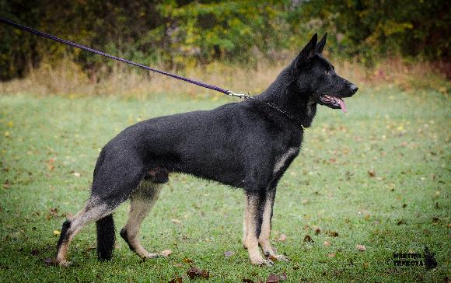

Katalogové číslo: 8 I. třída 5V1/P
Jméno: Yukko Majorův háj
Nar. 8.5.2010 | Č.záp. CMKU/DS/78005/10 | Zkoušky BH,IPO1,IPO2,IPO3,FPR1,FPR2,FPR3
t.č. 06395 | RTG DKK 1.I | RTG DLK 0/0
O: Attila vom Gleisdreieck |  | č.z. SZ Nr:2170643
M: Mairra Majorův hájJ |  | č.z. CMKU/DS/63719/07/09
CH: Gabriela Galvasová,Zahořany 92,26701 Králův dvůr
Maj.: Jana Vopěnková, Havanská 15,17000 Praha 7

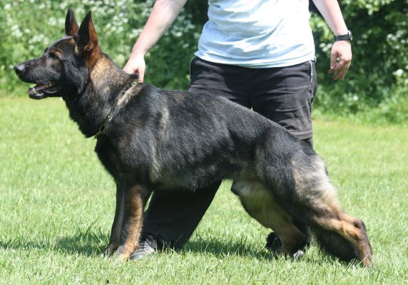

Katalogové číslo: 9 I. třída 5U1/P
Jméno: Bruce Lee Lost illusions
Nar. 7.11.2011 | Č.záp. CMKU/DS/84282/11 | Zkoušky ZVV1
t.č. 08877 | RTG DKK 0/0 | RTG DLK 0/0
O: Omarr Eqidius |  | č.z. CMKU/DS/67805-0705/08
M: Anky Jistr |  | č.z. CMKU/DS/62116/06/09
CH: Vojtěch Bodnár,Makotřasy 1,27354 Lidice
Maj.: Tereza Suchánková,Topolská 474,252 28 Černošice

Katalogové číslo: 10 I. třída 5U1/P
Jméno: Varo z Dvořákova sadu
Nar. 6.1.2014 | Č.záp. CMKU/DS/93373/14 | Zkoušky ZVV1
t.č. 07978 | RTG DKK 0/0 | RTG DLK 0/0
O: Kery Kamoš Durabo |  | č.z. CMKU/DS/72046/08/11
M: Lada z Dvořákova sadu |  | č.z. CMKU/DS/60942/06/09
CH: Ludmila Jeřábková,Dřísy 195,27714 Dřísy
Maj.: MV – PP ČR,Strojnická 27,170 89 Praha 7

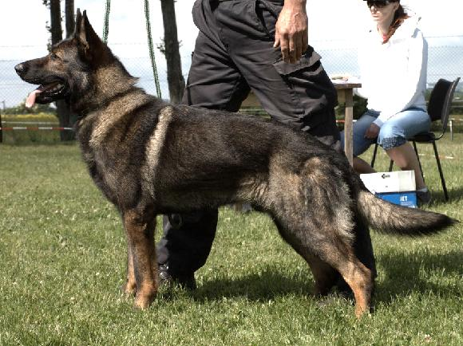

Katalogové číslo: 11 II. třída 7JVQ1/P
Jméno: Areck Moravská kometa
Nar. 9.12.2012 | Č.záp. ČMKU/DS/88628/12 | Zkoušky IPO 1
t.č. 50421 | RTG DKK 0/0 | RTG DLK 0/0
O: Scoot Favory Cross |  | č.z. CMKU/DS/69726/08/10
M: Ari Anilorak |  | č.z. CMKU/DS/66103/07/12
CH: Miroslava Marcisinová,Heleny Malířové,63800 Brno
Maj.: Robert Fagoš,Ke školce 200,25163 Strančice

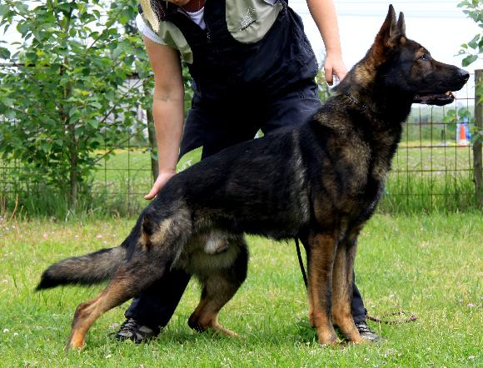

Katalogové číslo: 12 II. třída 5CU1/P
Jméno: Hirro Buranos Lobos
Nar. 23.7.2013 | Č.záp. CMKU/DS/91344/13 | Zkoušky BH, IPO1, IPO2, ZVV1
t.č. 88866 | RTG DKK 0/0 | RTG DLK 0/0
O: Faro z Neiberku |  | č.z. CMKU/DS/65115/07/10
M: Armína Buranos Lobos |  | č.z. CMKU/DS/67779/07/11
CH: Eva Sýkorová Kubišová,Podlešínská 99,27325 Zvoleněves
Maj.: Rostislav Havelka,Horymírova 408,27801 Kralupy nad Vltavou

Katalogové číslo: 13 I. třída 5JY1/P
Jméno: Black z Vlčí louky
Nar. 7.2.2013 | Č.záp. CMKU/DS/89230/13 | Zkoušky IPO 1, SPr 2
t.č. 93623 | RTG DKK A/A | RTG DLK 0/0
O: Orin Leryka |  | č.z. CMKU/DS/64869/07/11
M: Ariel z Vlčí louky |  | č.z. CMKU/DS/69856/08/11
CH: ing. Zuzana Fašánková,Vlčí 53,44001 Chlumčany
Maj.: Václav Kuncl,Skočice 127,33401 Přeštice

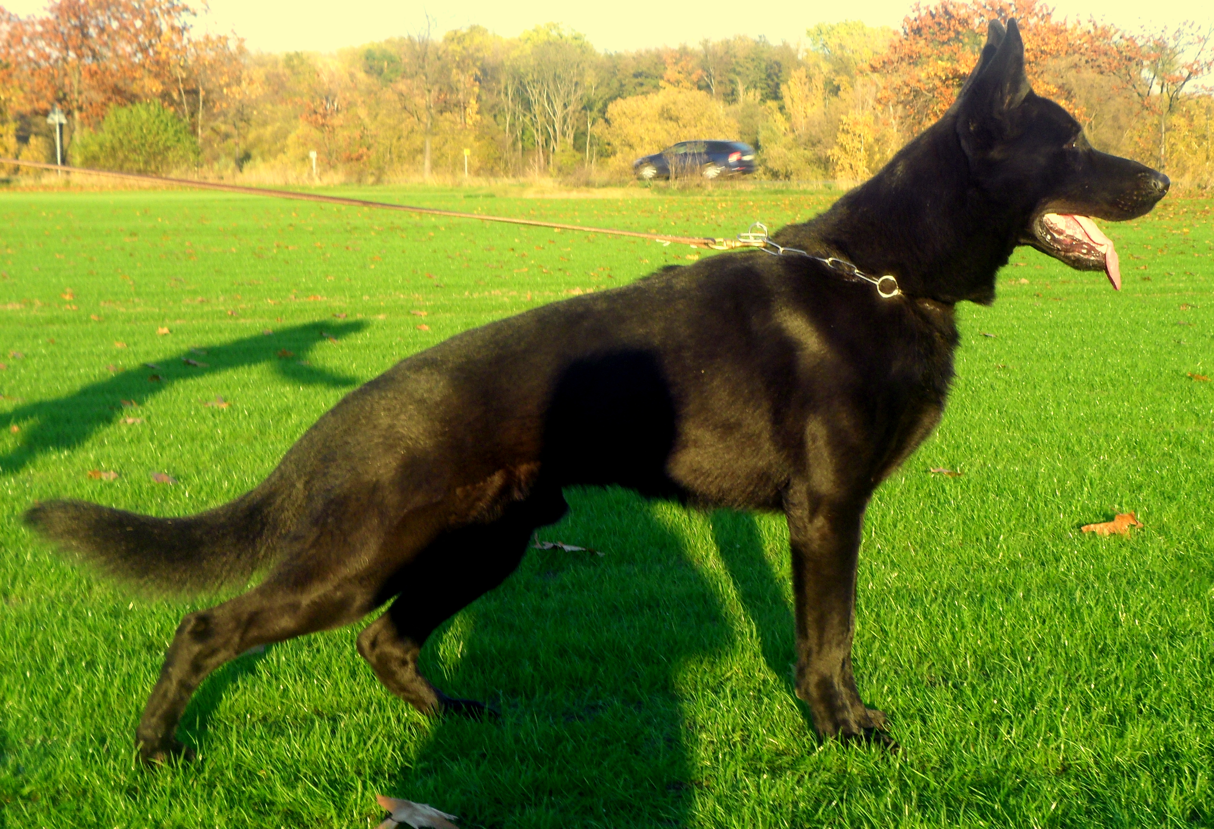

Katalogové číslo: 14 I. třída 5VK1/P
Jméno: Fin z Podbrdského Kraje
Nar. 28.5.2013 | Č.záp. CMKU/DS/90487/13 | Zkoušky ZVV 3
t.č. 83222 | RTG DKK 0/0 | RTG DLK 0/0
O: Faro z Neiberku |  | č.z. CMKU/DS/65115/07/10
M: Corsy z Kraje Karla IV. |  | č.z. CMKU/DS/62313/06/09
CH: Eliška Fulínová,Staré Rejkovice 21,26223 Jince
Maj.: Miroslav Řízek,Chloumecká 1749,27301 Mělník

Katalogové číslo: 15 I. třída 5JY1/P
Jméno: Adonis z Drábských skal
Nar. 28.5.2012 | Č.záp. CMKU/DS//86518/12 | Zkoušky ZVV1
t.č. 12590 | RTG DKK 0/0 | RTG DLK 0/0
O: Kery Kamoš-Durabo |  | č.z. CMKU/DS/72046/08/11
M: Querra Majorův háj |  | č.z. CMKU/DS/71035/08/11
CH: Miloslav Medek,Olšina 47,29411 Loukov u Mnichova Hradiště
Maj.: Miloslav Medek,Olšina 47,29411 Loukov u Mnichova Hradiště

Katalogové číslo: 16 I. třída 5VU1/P
Jméno: Easy Z Duhového Lesa
Nar. 9.5.2012 | Č.záp. CMKU/DS/86267/12 | Zkoušky IPO 3
t.č. 58186 | RTG DKK 0/0 | RTG DLK 0/0
O: Harras v. Vogelsberger Südhang |  | č.z. CMKU/DS/79248/10/11
M: Bora z Duhového Lesa |  | č.z. CMKU/DS/67771/07/10
CH: Věra Hrušková,Selská 264,74285 Vřesina, Ostrava
Maj.: Eva Benešová,Choťánky 62,29001 Poděbrady

Katalogové číslo: 36 I. třída 5X1/P
Jméno: Gomo v.Weinbergblick
Nar. 29.1.2013 | Č.záp. CMKU/DS/93200/14 | Zkoušky BH, IPO1
t.č. | RTG DKK 0/0 | RTG DLK 0/0
O: Endy von Karthago |  | č.z. SZ 2165366
M: Hannie vom Weinbergblick |  | č.z. SZ 2222159
CH: Johann Mühllechner,Baching 11,4941 Mehrnbach
Maj.: Miloslav Černovský,Filcíkova 610,50732 Kopidlno

FENA

Typ srsti: krátkosrstý

Bonitace: První

Katalogové číslo: 2 I. třída 5Y1/P
Jméno: Dobby od Vrbové studánky
Nar. 15.2.2012 | Č.záp. CMKU/DS/84955/12 | Zkoušky ZVV 1
t.č. 11568 | RTG DKK 0/0 | RTG DLK 0/0
O: Atom z Vydří louky |  | č.z. CMKU/DS/54731/04/07
M: Andy od Třech svatých |  | č.z. CMKU/DS/62037/06/11
CH: Zlatuše Rozkošná,Pohleďská 925,28522 Zruč nad Sázavou
Maj.: Karel Brodský,Přítoky 35,28401 Kutná Hora

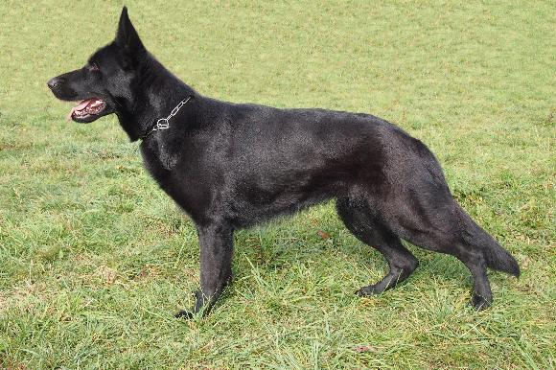

Katalogové číslo: 17 II. třída 5VK1/P
Jméno: Bela z Hudánkovy zahrady
Nar. 20.5.2012 | Č.záp. CMKU/DS/86736/12 | Zkoušky Bh,IPO1,IPO2
t.č. 35447 | RTG DKK 0/0 | RTG DLK
O: Jago Jipo-Me |  | č.z. 62543/06/08
M: Darlin Rebel Bohemia |  | č.z. 60264
CH: Petr Vinš,Vilová 298/17,46010 Liberec
Maj.: Kamila Filipová,Dohnalova 665,41108 Štětí

Katalogové číslo: 18 kontrol. chov
Jméno: Baira Suché Lazce
Nar. 27.8.2012 | Č.záp. CMKU/DS/87740/12 | Zkoušky ZZO, ZVV1, BH, FPr1
t.č. 58260 | RTG DKK 0/0 | RTG DLK 0/0
O: Ben z Klídkova dvora |  | č.z. CMKU/DS/70863/08/12
M: Eila Suché Lazce |  | č.z. CMKU/DS/56937/05/07
CH: Václav Kašing,Ke Strážnici 6,74795 Suché Lazce
Maj.: Jaroslav Bažant,Čížkovice 283,41112 Čížkovice

Katalogové číslo: 19 II. třída 4VC1/P
Jméno: Aghata Siban
Nar. 15.1.2012 | Č.záp. CMKU/DS/84724/12 | Zkoušky ZVV1
t.č. 43035 | RTG DKK 0/0 | RTG DLK 0/0
O: Basko ze Svobodného dvora |  | č.z. CMKU/DS/61652/06/08
M: Janka v.d. Kräule |  | č.z. CMKU/DS/80559/10/11
CH: Zdeněk Král,Jestřábí Lhota 93,28000 Jestřábí Lhota
Maj.: Pavel Drahoš,Pražská 692,281 61 Kouřim

Katalogové číslo: 20 II. třída 5CU1/P
Jméno: Diana Děvče Z Vlčí smečky
Nar. 20.1.2011 | Č.záp. CMKU/DS/80951/11 | Zkoušky ZM
t.č. 16245 | RTG DKK 27.11.2012 RTG HD A (0/0) | RTG DLK 27.11.2012 RTG ED (0/0)
O: Narov v. Bunsenkocher |  | č.z. CMKU/DS/67234-07/07/08
M: Ikolka Skočická samota |  | č.z. CMKU/DS/64882/07/09
CH: Olga Zádamská,Mahouš 5,38411 Netolice
Maj.: Zdeněk Babinský,Doubravice 103,51101 Turnov

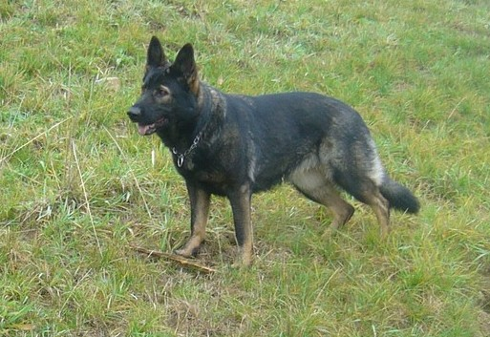

Katalogové číslo: 21 II. třída 5CU1/P
Jméno: Fatty Soví mlýn
Nar. 13.3.2013 | Č.záp. CMKU/DS/89790/13 | Zkoušky BH, IPO1
t.č. 08978 | RTG DKK 0/0 | RTG DLK 0/0
O: Sharon Favory Cross |  | č.z. CMKU/DS/69727/08/11
M: Debbie Soví mlýn |  | č.z. CMKU/DS/75964/09/12
CH: Ludmila Houžvíčková,Podlešín 46,27325 Zvoleněves
Maj.: ,,

Katalogové číslo: 22 I. třída 5JX2/P
Jméno: Jenny Clark
Nar. 7.7.2013 | Č.záp. CMKU/DS/91541/13 | Zkoušky BH, ZVV1, FPr1, IPO1
t.č. 88860 | RTG DKK 0/0 | RTG DLK
O: Iron del Seprio |  | č.z. SZ Nr:2281420
M: Olympia Clark |  | č.z. CMKU/DS/63188/06/09
CH: Jiří Šiška,Ochozská 389,19016 Praha 9
Maj.: Jiří Pružina,Řepínská 2405,27601 Mělník

Katalogové číslo: 23 I. třída 5Y1/P
Jméno: Cira Elzet
Nar. 13.3.2013 | Č.záp. CMKU/DS/89981/13 | Zkoušky BH, ZVV1
t.č. 07781 | RTG DKK 0/0 | RTG DLK 0/0
O: Sharon Favory Cross |  | č.z. CMKU/DS/69727/08/11
M: Qery z Daskonu |  | č.z. CMKU/DS/70894/08/11
CH: Libuše Poživilová,K Elektrárně 803,27713 Kostelec nad Labem
Maj.: Libuše Poživilová,K Elektrárně 803,27713 Kostelec nad Labem

Katalogové číslo: 24 I. třída 5U1/N
Jméno: Charlote Bzenecká lipka
Nar. 8.8.2011 | Č.záp. CMKU/DS/83527/11 | Zkoušky BH, SPr1, ZVV1
t.č. 55880 | RTG DKK 0/0 | RTG DLK 0/0
O: Pando v. Haus Frommer |  | č.z. CMKU/DS/81561/11/11
M: Lotra Venušina sopka |  | č.z. CMKU/DS/68980/08/10
CH: Zdeněk Dulovecz,Písecká 1357,69681 Bzenec
Maj.: Juraj Paulík,Straky 224,28925 Straky

Katalogové číslo: 25 třída
Jméno: Aranka Anyuka
Nar. 27.11.2012 | Č.záp. ČMKU/DS/88476/12 | Zkoušky ZOP,ZVV 1,BH,ZPU 1
t.č. 11594 | RTG DKK 0/0 | RTG DLK 0/0
O: František z Elisu |  | č.z. ČMKU/DS/62820/06/09
M: Endy z Kraje husitů |  | č.z. ČMKU/DS/65201/07/11
CH: Kateřina Čiháková,Makolusky 11,28506 Sázava
Maj.: Ilona Kraibichová,Sluneční 220,25246 Vrané nad Vltavou

Katalogové číslo: 26 II. třída 5VC1/P
Jméno: Ebby Gymor
Nar. 26.4.2013 | Č.záp. CMKU/DS/90476/13 | Zkoušky ZVV1
t.č. 07837 | RTG DKK 0/0 | RTG DLK 0/0
O: Faro z Neiberku |  | č.z. CMKU/DS/65115/07/10
M: Yzett Gymor |  | č.z. CMKU/DS/76684/10/12
CH: Jan Hlaváček,U lesa 3172,27601 Mělník
Maj.: Ivana Hlaváčková,U lesa 3172,27601 Mělník

Katalogové číslo: 27 I. třída 5CU1/P
Jméno: Desire Gymor
Nar. 28.2.2013 | Č.záp. CMKU/DS/90476/13 | Zkoušky ZVV1
t.č. 07837 | RTG DKK 0/0 | RTG DLK 0/0
O: Cooki Vědusk |  | č.z. CMKU/DS/64253/07/09
M: Irra z Březiny |  | č.z. CMKU/DS/55624/05/08
CH: Jan Hlaváček,U lesa 3172,27601 Mělník
Maj.: Ivana Hlaváčková,U lesa 3172,27601 Mělník

Katalogové číslo: 28 I. třída 5KY1/P
Jméno: Renna Majorův háj
Nar. 6.11.2012 | Č.záp. CMKU/DS/88208/12 | Zkoušky BH, ZVV1
t.č. 06883 | RTG DKK 0/0 | RTG DLK 0/0
O: Enrico vom Klinkert |  | č.z. CZNR2226656
M: Mamba Majorův háj |  | č.z. CMKU/DS/63720/07/08
CH: Gabriela Galvasová,Zahořany 92,26701 Králův Dvůr
Maj.: Miloslava Návojová,Paninodvorská 936,29421 Bělá pod Bezdězem

Katalogové číslo: 29 II. třída 5CV1/P
Jméno: Pepsi Aritar Bastet
Nar. 31.12.2011 | Č.záp. CMKU/DS/84550/11 | Zkoušky ZVV1
t.č. 16384 | RTG DKK 0/0 | RTG DLK 0/0
O: Largo von der Schiffslache |  | č.z. SZ Nr. 2194767
M: Tanja Aritar Bastet |  | č.z. CMKU/DS/60081/06/07
CH: Gabriela Divišová,Újezd 90,38901 Vodňany
Maj.: Jana Suchánková,Topolská 474,25228 Černošice

Katalogové číslo: 30 I. třída 5V1/P
Jméno: Prixa od Policie České republiky
Nar. 8.2.2014 | Č.záp. CMKU/DS/94111/14 | Zkoušky ZVV1
t.č. 74860 | RTG DKK 0/0 | RTG DLK 0/0
O: Wincek od Policie České republiky |  | č.z. CMKU/DS/76517/10/11
M: Cika od Policie České republiky |  | č.z. CMKU/DS/62356/06/08
CH: MV – PP ČR,Strojnická 27,17089 Praha 7
Maj.: ,,

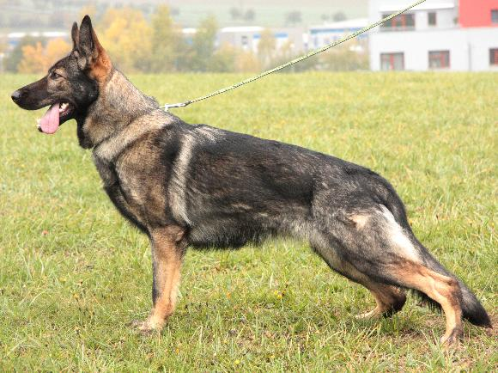

Katalogové číslo: 31 třída I. 5Y1/P
Jméno: Awa Laeto socii
Nar. 11.11.2012 | Č.záp. CMKU/DS/88318/12 | Zkoušky IPO 1
t.č. 31584 | RTG DKK 0/0 | RTG DLK 0/0
O: Scoot Favory Cross |  | č.z. CMKU/DS/69726/08/10
M: Choice od Vlašimské brány |  | č.z. CMKU/DS/71130/08/11
CH: Helena Machačová,Malečov 22,40327 Malečov
Maj.: dtto

Katalogové číslo: 32 I třída 5Y1/P
Jméno: Xarka Majorův háj
Nar. 4.1.2014 | Č.záp. CMKU/DS/92929/14 | Zkoušky ZVV1
t.č. 06011 | RTG DKK 0/0 | RTG DLK 0/0
O: Life v. Fürstentum Kaunitz |  | č.z. SZ Nr 2232330
M: Pumma Majorův háj |  | č.z. CMKU/DS/68507/08/09
CH: Gabriela Galvasová,Zahořany 92,26701 Králův dvůr
Maj.: Gabriela Galvasová,Zahořany 92,26701 Králův dvůr

Katalogové číslo: 33 I. třída 5KY1/P
Jméno: Umma Majorův háj
Nar. 19.6.2013 | Č.záp. CMKU/DS/90806/13 | Zkoušky ZVV1
t.č. 06943 | RTG DKK 0/0 | RTG DLK 0/0
O: Hank v. Weinbergblick |  | č.z. SZ Nr 2222156
M: Pumma Majorův háj |  | č.z. CMKU/DS/68507/08/09
CH: Gabriela Galvasová,Zahořany 92,26701 Králův dvůr
Maj.: Gabriela Galvasová,Zahořany 92,26701 Králův dvůr

Katalogové číslo: 35 I. třída 5V1/P
Jméno: Snoogy z Kuřimského háje
Nar. 1.5.2010 | Č.záp. CMKU/DS/78531/10 | Zkoušky ZVV1
t.č. 54930 | RTG DKK 2/1 | RTG DLK
O: Ox z Jirkova dvora |  | č.z. CMKU/DS/58993/05/08
M: Polla Hartis Bohemia |  | č.z. CMKU/DS/44266/01/05
CH: Jan Boleslav,Fučíkova 753,66434 Kuřim
Maj.: Miloslav Černovský,Filcíkova 610,50732 Kopidlno

Katalogové číslo: 51 I. třída 5VX1/P
Jméno: Jorri Clark
Nar. 7.7.2013 | Č.záp. CMKU/DS/91542/13 | Zkoušky ZVV1
t.č. 88861 | RTG DKK A/A | RTG DLK 0/0
O: Iron del Seprio |  | č.z. SZ Nr: 2281420
M: Olympia Clark |  | č.z. CMKU/DS/63188/06/09
CH: Jiří Šiška,Ochozská 389,19016 Praha 9
Maj.: Josef Králík,Sázená 27,27324 Velvary

Katalogové číslo: 52 I. třída 5CU1/P
Jméno: Dora Kedul Hof
Nar. 22.4.2013 | Č.záp. CMKU/DS/90327/13 | Zkoušky ZVV1 IPO 1
t.č. 56618 | RTG DKK 0/0 | RTG DLK 0/0
O: Enrico vom Klinkert |  | č.z. SZ Nr: 2226656
M: Meggi v.d. Germanenquelle |  | č.z. CMKU/DS/69213-08/07/09
CH: Luděk Štepaník,Zadřínové 10,76363 Halenkovice
Maj.: Jiří Bušil,č.p. 48,27708 Ledčice

PES

Typ srsti: krátkosrstý

Bonitace: Doživotní

Katalogové číslo: 53 I. třída 5JV1/P
Jméno: Tesco Favory Cross
Nar. 19.5.2010 | Č.záp. CMKU/DS/77942/10/13 | Zkoušky ZM,ZVV1,IPO3
t.č. 41247 | RTG DKK HD A O/O | RTG DLK ED O/O
O: Como v.Bonauer Wald |  | č.z. SZ Nr:2185014
M: Kessy Eqidius |  | č.z. CMKU/DS/56061-05/04/07
CH: Luboš Jánský,Sobětuš 39,50315 Nechanice
Maj.: Michaela Pavlišáková,V Zátiší 314,25089 Lázně Toušeň

Katalogové číslo: 54 I. třída 5VQ1/P
Jméno: Jago Vepeden
Nar. 22.12.2009 | Č.záp. 76203/09/13 | Zkoušky BH, ZM, FPr3, ZVV3, IPO2, FH2, IPO-FH
t.č. 13411 | RTG DKK 0/0 | RTG DLK 0/0
O: Querry ze Stříbrného Kamene |  | č.z. 61889/06/08
M: Amanda Vepeden |  | č.z. 56327/05/07
CH: Petr Veselka,Planá 71,37001 České Budějovice
Maj.: Ivan Lahuta,Svatý Mikuláš 141,28401 Kutná Hora

Katalogové číslo: 55 I. třída 5Y1/P
Jméno: Žarko z Jirkova dvora
Nar. 6.12.2010 | Č.záp. CMKU/DS/80493/10/13 | Zkoušky BH, IPO3, FPr3,SPr1, ZVV1
t.č. 07273 | RTG DKK HD A(0/0) | RTG DLK ED (0/0)
O: Bady ze Svobodného dvora |  | č.z. CMKU/DS/61650/06/08
M: Fiba Polícia-Slovakia |  | č.z. CMKU/DS/69015-08/07/09
CH: Jiří Novotný,Vinohradská 2976,27601 Mělník
Maj.: Pavel Dědek,Poděbradova 1301,51251 Lomnice nad Popelkou

Katalogové číslo: 56 I. třída 5JVQ1/P
Jméno: Darro Jipo-Me
Nar. 21.6.2010 | Č.záp. 78850/10/13 | Zkoušky BH IPO3 SPr1
t.č. 07181 | RTG DKK 0/0 | RTG DLK 0/0
O: Jago Jipo-Me |  | č.z. 62543/06/08
M: Máša Jipo-Me |  | č.z. 63535/06/09
CH: Jiří Pokorný Ing.,Valdštýnská 2178,27601 Mělník
Maj.: Veronika Houšková,Na Hrádku 46,27801 Kralupy n. Vlt

Katalogové číslo: 57 I. třída 5JVQ1/P
Jméno: Kenn Jipo-me
Nar. 6.12.2011 | Č.záp. 84506/11/13 | Zkoušky IPO 3, MMNO 2015, MČR IPO3 2015
t.č. 07502 | RTG DKK A(0/0) | RTG DLK 0/0
O: Kery Kamoš-Durabo |  | č.z. 72046/08/11
M: Gina Jipo-me |  | č.z. 59705/06/09
CH: Jiří Pokorný,Valdštýnská 2178,27601 Mělník
Maj.: ,,

Katalogové číslo: 58 platná první bonitace
Jméno: Dino ze Stříbrného kamene
Nar. 9.9.2011 | Č.záp. CMKU/DS/83549/11/14 | Zkoušky BH, ZVV1
t.č. 13631 | RTG DKK 0/0 | RTG DLK 0/0
O: Hoky Va-Pe |  | č.z. SÚCHNO/48433
M: Niki ze Stříbrného kamene |  | č.z. CMKU/DS/59460/06/07
CH: Jana Hořejší,Čechova 627,37372 Lišov
Maj.: Mieczyslaw Czepiel,Pražská 859,29425 Bělá pod Bezdězem

Katalogové číslo: 59 II. třída 5CI1/P
Jméno: N´ Alfi z Kraje Karla IV.
Nar. 2.6.2011 | Č.záp. CMKU/DS/82391/11 | Zkoušky ZVV1, BH, IPO2
t.č. 06606 | RTG DKK 0/0 | RTG DLK 0/0
O: Amigo v. d. Neundorfer |  | č.z. SZ Nr.2171774
M: Dita z Kraje Karla IV. |  | č.z. CMKU/DS/67493/07/10
CH: Dita Kardová,Lužce 2,26718 Karlštejn
Maj.: Petra Švarcová,V Jalovčinách 500,26203 Nový Knín

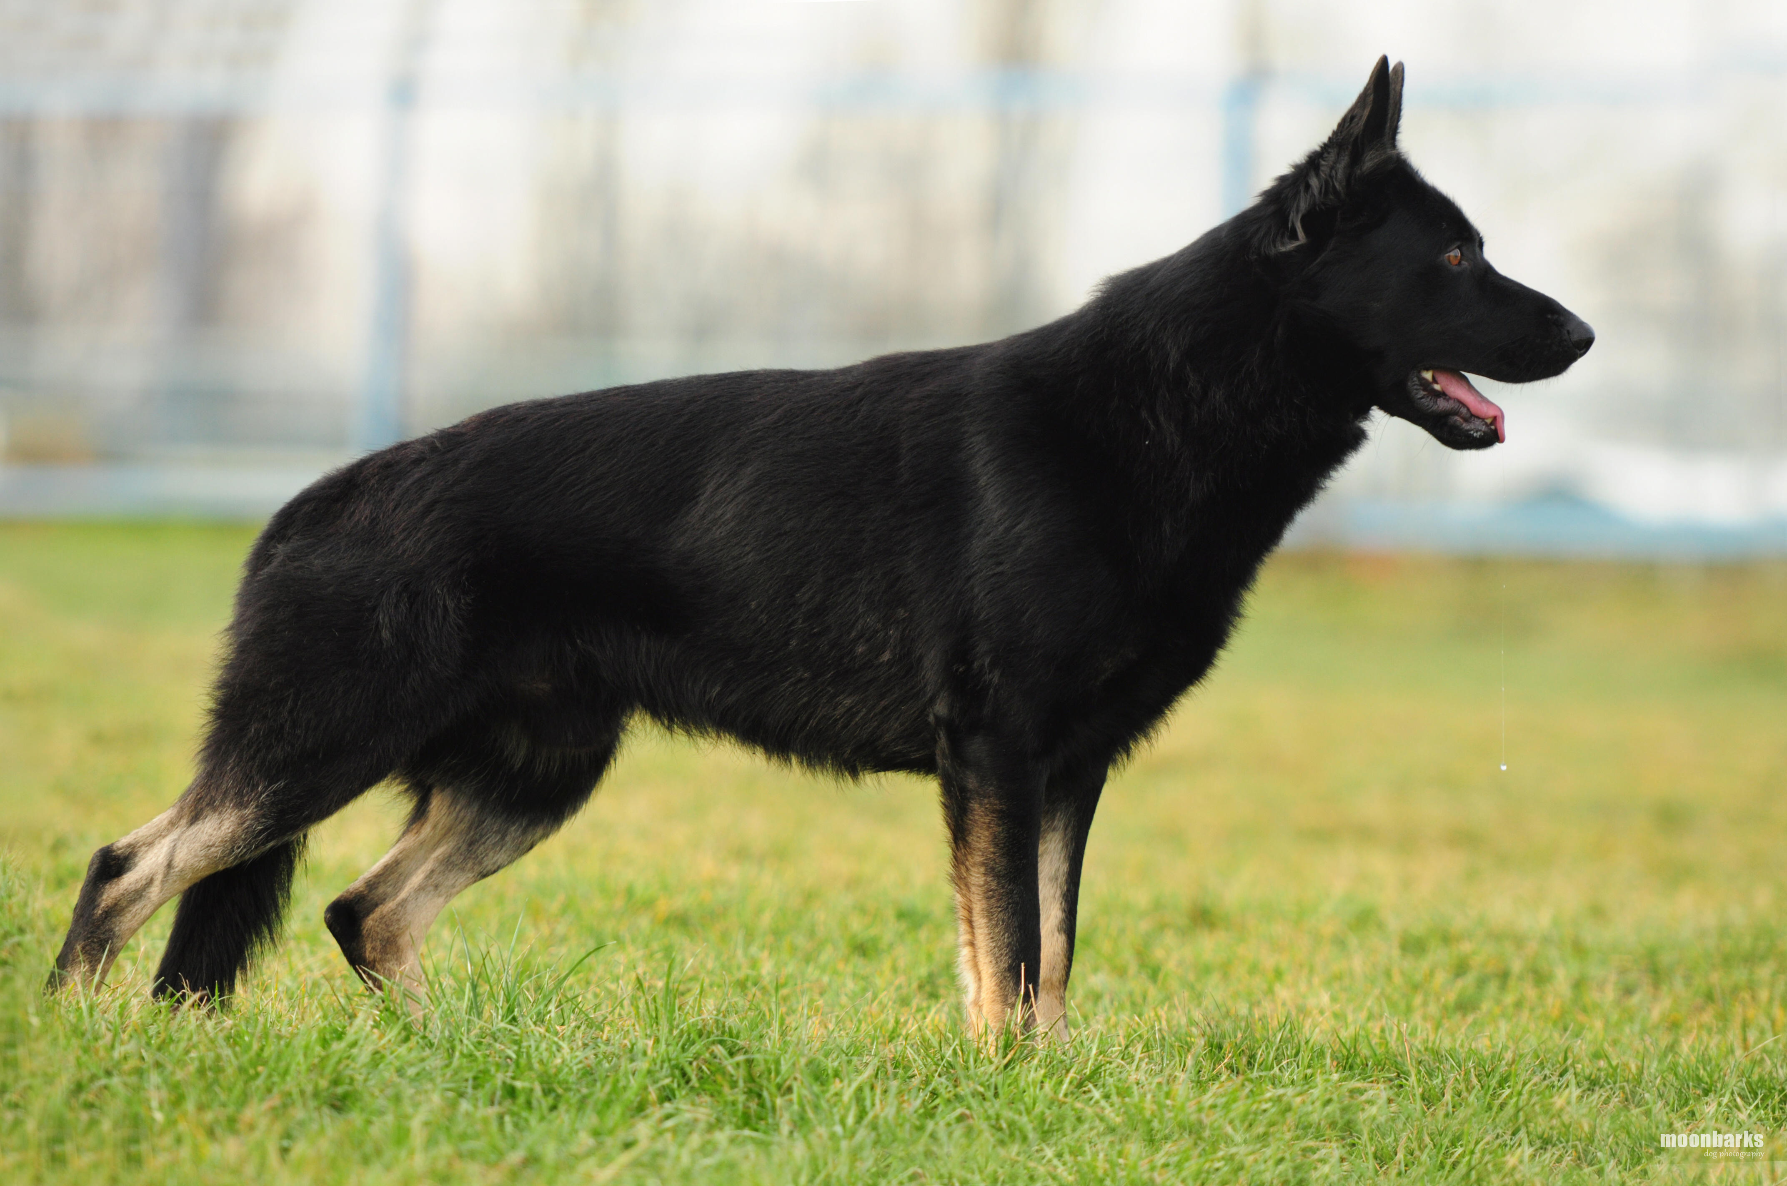

Katalogové číslo: 60 I. třída 5CY1/P
Jméno: Urry Majorův háj
Nar. 15.10.2009 | Č.záp. CMKU/DS/75679/09/13 | Zkoušky
t.č. 06333 | RTG DKK 0/0 | RTG DLK 0/0
O: Cato Katargo |  | č.z. CMKU/DS/67998-07/03/08
M: Erka z Morisvillu |  | č.z. CMKU/DS/41077/00/03
CH: Gabriela Galvasová,Zahořany 92,26701 Králův dvůr
Maj.: Jaroslav Josefík,Bařinka 12,76311 Zlín

PES

Typ srsti: dlouhosrstý

Bonitace: Doživotní

Katalogové číslo: 61 II. třída 4YZ1/P
Jméno: Brutus Black Adder Bohemia
Nar. 22.2.2011 | Č.záp. CMKU/DS/81141/11/13 | Zkoušky ZVV3,IPO3,ZPO2,T3, SPT3, OPT1,ZPU2
t.č. 31554 | RTG DKK 0/0 | RTG DLK
O: Jago Jipo-Me |  | č.z. CMKU/DS/62543/06/08
M: Amerika Eden severu |  | č.z. CMKU/DS/56236/05/07
CH: Nelly Kováříková,Střížovická 20,40001 Ústí nad Labem
Maj.: Nelly Kováříková,Střížovická 20,40001 Ústí nad Labem

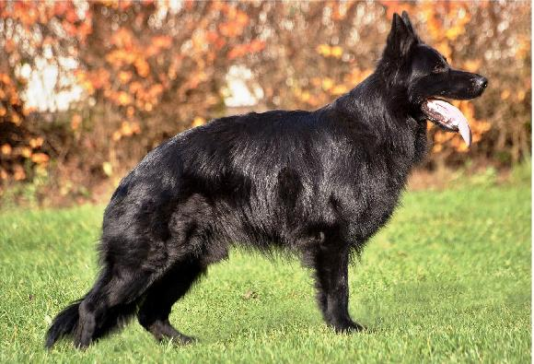

Katalogové číslo: 62 II. třída 4CVQZ1/P
Jméno: Xantto Majorův háj
Nar. 29.3.2010 | Č.záp. CMKU/DS/77446/10 | Zkoušky ZZO, ZM, ZVV1, FPr2, SPr2, BH, IPO1
t.č. 06382 | RTG DKK 0/0 | RTG DLK 0/0
O: Sam Beit Haboxer Mehagiva |  | č.z. SZ Nr 2242035
M: Namba Majorův háj |  | č.z. CMKU/DS/66328/07/09
CH: Gabriela Galvasová,Zahořany 92,26701 Králův dvůr
Maj.: Gabriela Galvasová,Zahořany 92,26701 Králův dvůr

FENA

Typ srsti: krátkosrstý

Bonitace: Doživotní

Katalogové číslo: 64 I. třída 5V1/P
Jméno: Faustína od Jurečka
Nar. 21.2.2010 | Č.záp. CMKU/DS/77064/10/13 | Zkoušky IPO2
t.č. 03125 | RTG DKK HD A 0/0 | RTG DLK
O: Charlie Equidius |  | č.z. CMKU/DS/54973-04/04/07
M: Andry od Jurečka |  | č.z. CMKU/DS/48724/03/05
CH: Karel Mošnička,Osadní 385,25101 Říčany
Maj.: Karel Mošnička,Osadní 385,25101 Říčany

Katalogové číslo: 65 I. třída 5CV1/P
Jméno: Beatrix Black Adder Bohemia
Nar. 22.2.2011 | Č.záp. CMKU/DS/81142/11/13 | Zkoušky ZM, BH, IPO1. ZVV1, T1, SPT1, SPr3, FPr1,
t.č. 31555 | RTG DKK 0/0 | RTG DLK
O: Jago Jipo-Me |  | č.z. CMKU/DS/62543/06/08
M: Amerika Eden severu |  | č.z. CMKU/DS/56236/05/07
CH: Nelly Kováříková,Střížovická 20,40001 Ústí nad Labem
Maj.: Nelly Kováříková,Střížovická 20,40001 Ústí nad Labem

Katalogové číslo: 66 I. třída 5JV1/P
Jméno: Besi od Zbojníka
Nar. 18.10.2010 | Č.záp. CMKU/DS/76535/10/13 | Zkoušky BH, IPO3, ZVV1,FPr3, ZPS1
t.č. 28104 | RTG DKK 0/0 | RTG DLK 0/0
O: Chari z Esagílu |  | č.z. CMKU/DS/61954-06/04/07
M: Jipsy Connan Bohemia |  | č.z. CMKU/DS/56440/05/07
CH: Vasil Chasanovitis,Dolní Libchava 57,47001 Česká Lípa
Maj.: Daniela Jiskrová,Na Radouči 1042,29301 Mladá Boleslav

Katalogové číslo: 67 II. třída 7X1/P
Jméno: Nela z Ladvelu
Nar. 26.10.2011 | Č.záp. CMKU/DS/84160/13 | Zkoušky BH, ZVV1, ZPS1, IPO3, FPr3, FH2
t.č. 07474 | RTG DKK 0/0 | RTG DLK
O: Ceyss Hartis Bohemia |  | č.z. CMKU/DS/71449/08/10
M: Mia Almett |  | č.z. CMKU/DS/65412/07/10
CH: Ladislav Velechovský,Na Placandě 179,27738 Mělnické Vtelno
Maj.: Alena Machová,Skalka u Doks 41,47201 Doksy

Katalogové číslo: 68 I. třída 5JV1/P
Jméno: Bonie z Jirkova dvora
Nar. 18.2.2011 | Č.záp. CMKU/DS/81374/11/13 | Zkoušky ZOP, ZPU2, ZZO, ZM, ZVV1, BH, IPO-VO, IPO2, FPr1
t.č. 0 | RTG DKK 0/0 | RTG DLK 0/0
O: Urf z Jirkova dvora |  | č.z. CMKU/DS/61773/06/08
M: Gama z Jirkova dvora |  | č.z. CMKU/DS/
CH: Jiří Novotný,Vinohradská 2976,27601 Mělník
Maj.: Jiří Fryč,Chocerady 151E,25724 Chocerady

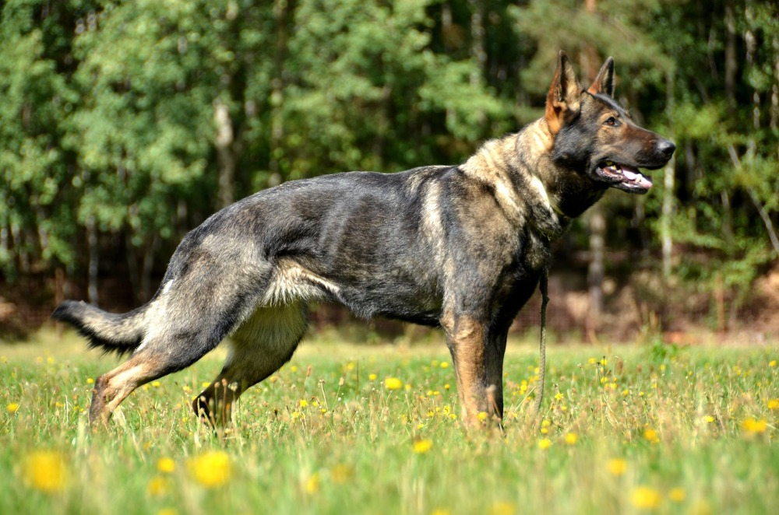

Katalogové číslo: 69 II. třída 7CY1/P
Jméno: Oli od Hradu Lipky
Nar. 8.10.2010 | Č.záp. CMKU/DS/79772/10/13 | Zkoušky ZOP, ZPU2, ZZO, ZM, ZVV1, ZPS1, BH, IPO-VO, IPO1, FPr3
t.č. 98035 | RTG DKK 0/0 | RTG DLK 0/0
O: Bady ze Svobodného dvora |  | č.z. CMKU/DS/61650/06/08
M: Matylda od Hradu Lipky |  | č.z. CMKU/DS/55402/04/09
CH: Běla Palečková,Mirošovice 205,25166 Mirošovice
Maj.: Miroslava Lisková,Krnsko 177,29431 Krnsko

Katalogové číslo: 70 II. třída 4U1/N
Jméno: Vera z Daskonu
Nar. 15.8.2011 | Č.záp. CMKU/DS/83392/11/13 | Zkoušky IPO3 ZVV1
t.č. 22792 | RTG DKK 1.I | RTG DLK 0/0
O: Kayo v.d. Maineiche |  | č.z. SZ Nr: 2151193
M: Rennye z Daskonu |  | č.z. CMKU/DS/74036/9/11
CH: Josef Králík,Sázená 27,27324 Velvary
Maj.: Josef Králík,Sázená 27,27324 Velvary

Katalogové číslo: 71 II. třída 7X1/P
Jméno: Linda z Ji-Pru
Nar. 5.2.2011 | Č.záp. CMKU/DS/81201/11/13 | Zkoušky BH, IPO2, ZZO, ZVV1,ZOP, ZPU1
t.č. 07302 | RTG DKK 0/0 | RTG DLK 0/0
O: Enzo Venušina Sopka |  | č.z. CMKU/DS/53841/04/07
M: Xanta z Diolenu |  | č.z. CMKU/DS/60915/06/10
CH: Jiří Pružina,Řepínská 2405,27731 Mělník
Maj.: Oleksiy Savlyak,Řepínská 2409,27731 Mělník

